HACKATHON-DE02

1.Phân tích yêu cầu
- Actor chính :
+ Khán giả
+ Nhân viên rạp
+ Quản lý rạp
- Use case(khách vãng lai có thể sử dụng ):Tìm kiếm phim, đăng ký , đăng nhập , xem chi tiết thông tin phim.
- Use case(khách đã đăng nhập có thể sử dụng):Tìm kiếm phim , xem chi tiết thông tin phim , đặt vé xem phim, xem thông tin suất chiếu,tìm kiếm suất chiếu.
- Các yêu cầu phi chức năng: Giao diện dễ thao tác với người dùng , phải hiện yêu cầu đăng nhập với những chức năng phù hợp , hệ thống phải chạy mượt mà thời gian chờ dưới 3s , người dùng chỉ có thể thông tin vé của mình.
2.Use Case Diagram cơ bản
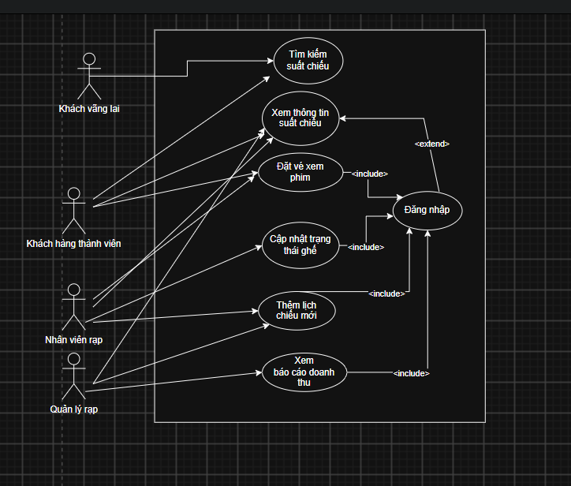
3.Đặc tả Main Flow-Use case ‘Đặt vé xem phim’:
0.Đăng nhập
1.Khách hàng thành viên đặt vé xem phim (khách vãng lai phải đăng ký tài khoản và đăng nhập mới được đặt vé)
2.Hệ thống ghi nhận thông tin và kiểm tra trạng thái ghế
3.Hệ thống thay đổi trạng thái ghế của rạp
4.Lưu thông tin vé của khách hàng lên hệ thống
5.Khách hàng nhận QR chuyển khoản và thanh toans
5.Thêm thông tin vào báo cáo doanh thu của hệ thống
4.Alternative Flow Đặt vé xem phim:
1.Khách hàng đặt vé xem phim
2.Hệ thông ghi nhận thông tin và kiểm tra trạng thái ghế
A1.1 (tách ra từ bước 2) Khi ghế khách chọn đã bị đặt
A1.2 Thông báo cho khách hàng là ghế đã bị đặt
A1.3 Huỷ thông tin vé cho khách hàng
5.Xác định Class , phương thức :
Khán giả :
Thuộc tính:
- Name:str
- Phone:str
- Id:str
Method:
- DatVe()
Đơn đặt vé:
Thuộc tính:
- IdVe: str
- TenKhachHang: str
- TenPhim:str
- Thoigian:Date
Method:
- LuuThongTinKhachHang()
- ThongBaoChoKhachHang()
Suất chiếu:
Thuộc tính
- IdSuatChieu:str
- TenPhim:str
- ThoiGian:Date
Method:
- LuuTongKhachXem()
- HienThiTongSoGheDaDat()
NhanVien:
Thuộc tính:
- IdNhanVien:str
- Name:str
- Phone:str
Phương thức:
- CapNhatGhe()
- DatVeChoKhach()

6. Thiết lập quan hệ:
Khán giả 1 - 0*.. Đơn đặt vé
Đơn đặt vé 1*.. – 1 Suất chiếu
7.Vẽ Activity Diagram

